Pielikums

Balvu novada Domes

2019.gada 19.decembra

lēmumam „Par grozījumiem Balvu novada pašvaldības Sociālā dienesta nolikumā”

(protokols Nr.18, 2.§)

Balvu novada pašvaldības sociālā dienesta struktūrshēma

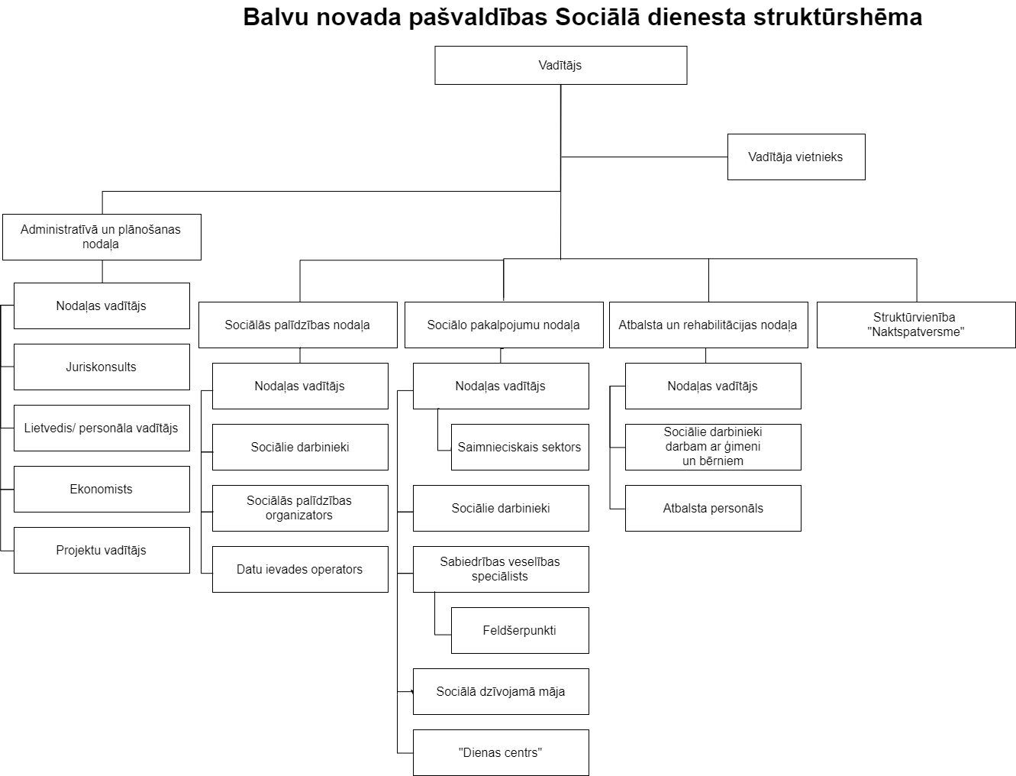

Domes priekšsēdētājs A.Pušpurs